Proiectul didactic al lecției
Disciplina: Matematică
Clasa: a V-a
Unitatea de conținut: Elemente de geometrie și unități de măsură
Numărul lecției în unitatea de conținut (conform proiectării didactice de lungă durată):20/30
Subiectul lecției: Volumul cubului și al cuboidului.
Durata lecției: 45 minute
Unități de competență:
3.2. Identificarea, caracterizarea prin descrierea unor configurații geometrice, figuri, corpuri geometrice și elemente ale acestora în situații reale și/sau modelate.
3.5. Determinarea perimetrelor, ale ariilor (pătratului, dreptunghiului) și ale volumelor (cubului, cuboidului), efectuând rotunjiri a măsurilor unor obiecte din cotidian, utilizând sistemul internațional și/sau cel național de măsuri.
3.6. Efectuarea de transformări ale multiplilor și submultiplilor unităților din sistemul internațional de măsuri pentru lungime, arie, volum, masă, timp.
3.10. Investigarea valorii de adevăr a unei afirmații, propoziții cu ajutorul exemplelor, contraexemplelor Obiectivele lecției: La finele lecției, elevii vor fi capabili:
O.1. – Să recunoască corpurile geometrice studiate și elementele acestora în situații reale și/sau modelate;
O.2. – Să efectueze transformări ale multiplilor și submultiplilor unității de măsură standard pentru volum;
O.3. – Să calculeze volumul unui cub sau al unui cuboid;
O.4. – Să utilizeze unitățile de măsură pentru volum în rezolvarea problemelor din diverse contexte;
O.5. – Să susțină propriile idei și puncte de vedere prin argumentări și/sau formulări de întrebări cu privire la calcularea volumului cubului sau al cuboidului;
Tipul lecției: lecție de formare a capacităților de dobândire a cunoștințelor.
Tehnologii didactice:
- Forme: frontală; individuală; în perechi;
- Metode: metoda exercițiului; jocul didactic; discuția dirijat; problematizarea; metoda lucrului cu manualul;
- Mijloace de învățământ:
- I. Achiri, A. Braiciv, O. Șpuntenco, L. Ursu, Matematică. Manual. Clasa a V-a. Editura Prut Internațional. Chișinău, 2020;
- Computerul, proiectorul sau tabla interactivă; telefonul;
- Platforma educațională: https://educatieinteractiva.md;
Evaluarea: evaluare orală și în scris, autoevaluarea, reciprocă; produse: problemă rezolvată, răspuns oral, exercițiu rezolvat.

Scenariul lecției
Etapele activității didactice | Obiective | Demers acțional al lecției | Timp | Tehnologia realizării  (Metodă/Formă de activitate/Resurse)
Evocare | O.5.  O.2. | Se stabilește un climat corespunzător desfășurării lecției, se înregistrează elevii absenți.  Ce ați avut de pregătit la tema pentru acasă?  De învățat: §3.1 Măsurarea volumelor, pag.198-199;  De rezolvat: Ex.4 a), pag. 201;  •Care este denumirea unității de măsură obținută? R/s: STER  Care este unitatea de măsură standard pentru volum? (m³)  Ce unități vom folosi pentru măsurarea volumului unui corp? Care sunt ele? (R/s: Unități cubice; cm³, dm³, m³, km³)  Cum putem reprezenta un centimetru cub?(R/s:un cub cu muchia de1cm).  Cum putem reprezenta un decimetru cub?(R/s:un cub cu muchia de1dm).  Ce reprezintă volumul unui corp? (R/s: Numărul care arată de câte ori o unitate cubică se cuprinde în acel corp.)  Am determinat la lecția precedentă că, într-un cub cu muchia de 1 dm se  conțin în total 1000 cm³. Cum s-a ajuns la acest rezultat?  (R/s: Cubul cu volumul de 1 dm³ a fost divizat în cuburi cu volumul de 1 cm³ s-au obținut 1000 de cubulețe de 1 cm³.)  Profesorul apreciază verbal corectitudinea răspunsurilor.  Se anunță subiectul lecției. Elevii notează în caiete. | 7 | Activitate frontală;  Discuția dirijată;  Problematizarea;
Realizarea sensului | O.1.  O.3.  O.4. | Observaţi desenele. Corpurile sunt divizate în cuburi cu volumul de 1 cm³. Ce corpuri avem reprezentate?  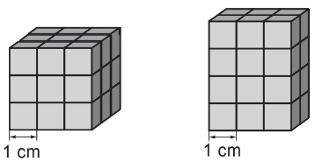  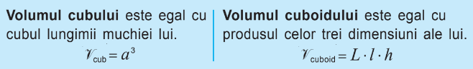  Determinați volumul cubului și al cuboidului. (R/s: volumul cubului 27 cm³ și volumul cuboidului 24 cm³.  Rețineți:  Deoarece cubul are lungimea muchiei 3 cm, $V_{cub}=3^{3 }=27{cm}^{3}$, iar cuboidul are dimensiunile 3 cm, 2 cm și 4 cm;  $V_{cuboid}=3∙2∙4=24 {cm}^{3}$.  Elevii notează în caiete noțiunile noi și adresează întrebări dacă au apărut. | 8 | Activitate frontală;  Problematizarea;  Manualul;  Calculatorul, proiectorul.
Reflecție | O.4.  O.5. | Sarcina I. a) Calculați volumul cubului și selectați răspunsul obținut: https://educatieinteractiva.md/alegere-multipla/16013 .  b) Calculați volumul cuboidului și selectați răspunsul obținut: https://educatieinteractiva.md/alegere-multipla/17189 .  Elevii notează punctajul obținut. Profesorul efectuează un sondaj referitor la rezultatele elevilor și formulează concluzii. | 10 | Activitate individuală;  Jocul didactic;  Calculatorul, proiectorul,  telefonul.
Reflecție | O.1.  O.3.  O.4.  O.5. | Sarcina II. Aflaţi volumul aerului dintr-un container de forma:  • unui cub cu muchiile de lungime: a)10 cm; b) 12 dm; c) 25 m;  • unui paralelipiped dreptunghic cu muchiile de lungimi:  a)3 cm, 4 cm şi 9 cm; b) 5 dm, 7 dm şi 11 dm; c) 6 m, 9 m şi 11 m.  Indicație: Volumul aerului din container coincide cu volumul corpului.  R/s: • a)$1000{ cm}^{3}$; b)$1728{ dm}^{3}$; c) ${15625 m}^{3}$;  • a)$108{ cm}^{3}$; b)$385 {dm}^{3}$; c) ${594 m}^{3}$;  Elevii rezolvă problema în caiete, discută modalitatea de rezolvare și compară răspunsurile obținute cu colegul(a) de bancă.  Profesorul afișează răspunsurile la proiector după ce a expirat timpul. | 8 | Activitate în perechi; Exercițiul;  Calculatorul, proiectorul,
Reflecție | O.2.  O.3. | Sarcina III. Aflați muchia unui cub care are volumul de:  a) ${ 1 cm}^{3}$; b) ${ 8 cm}^{3}$; c) ${ 27 cm}^{3}$; d) $64{ cm}^{3}$; e) $125{ cm}^{3}$;  R/s: a)1 cm; b) 2 cm; c) 3 cm; d) 4 cm; e) 5 cm;  Elevii notează în caiete problema dată și determină lungimea muchiei cubului pentru fiecare caz, folosind șirul cuburilor perfecte.  Profesorul apreciază verbal răspunsurile elevilor. | 5 | Activitate frontală;  Problematizarea;  Calculatorul, proiectorul,
Reflecție | O.2.  O.3.  O.5. | Bilanțul lecției:  - Bilanțul cantitativ:  • Ce formule vom utiliza pentru a calcula volumul cubului și al cuboidului? (R/s: $V_{cub}=a^{3 }; V_{cuboid}=L∙l∙h$;)  • Când se cere că calculăm volumul unui cub sau al unui cuboid, este obligator să construim corpul geometric dat? (R/s: Nu)  • Volumul cubului și al cuboidului se va calcula întotdeauna în m³?  (R/s: Nu). Ce unități de măsură mai putem avea? (cm³, dm³, ș.a.)  • Cu ce este egal volumul unui cub cu muchia de 6 dm? (R/s: 216 dm³)  • Cu ce este egal volumul unui cuboid cu dimensiunile de 2 cm, 5 cm și 13 cm? (R/s: 130 cm³)  Elevii răspund oral la întrebările propuse.  2) Bilanțul calitativ:  - Se determină care obiective au fost realizate la lecție;  - Se formulează concluzii privind activitatea clasei de elevi în ansamblu și a unor elevi în particular.  Temă pentru acasă:  De învățat: §3.1 Măsurarea volumelor, pag.198-199;  De recapitulat: Șirul cuburilor perfecte cuprinse între 0 -1000.  De rezolvat: Ex. 2 pag. 200;  Completaţi tabelele folosind unităţi potrivite de măsură.  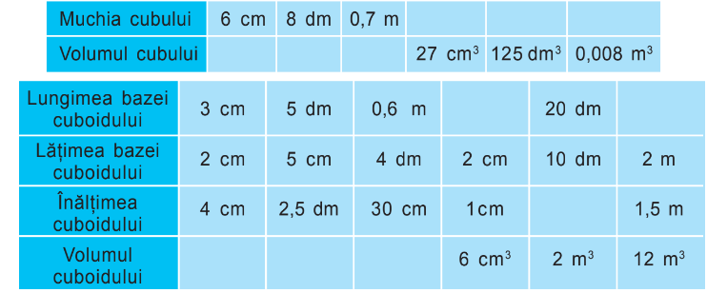 | 5  2 | Activitate frontală;  Discuția dirijată;  Calculatorul, proiectorul,  Activitate frontală;  Manualul;

EXERCIȚII SUPLIMENTARE
- Aflaţi volumul unui cub cu muchiile de lungime:
a) 1,2 cm; b) 17 dm; c) 2,8 m; d) 1,45 cm; e) 5,7 dm.
- Aflaţi volumul unui paralelipiped dreptunghic cu muchiile de lungimi:
a)4 cm, 7 cm şi 10 cm; b)1,2 dm, 5 dm şi 1,7 dm; c)5 m, 7,1 m şi 1,5 m.
- Calculați volumul unui cub (în m³) cu muchia de:
a) 2 m; b) 13 m; c) 40 dm; d) 250 cm; e)3 000 mm; f) 4,7 m; g) 6, 2 dm.
- Calculați volumul unui paralelipiped dreptunghic ( în dm³) cu dimensiunile de:
- 3 dm, 2 dm, 5 dm; b) 30cm, 20 cm, 40 cm; c) 120 mm, 50 mm, 100 mm; d) 2 dm, 40 cm, 50 mm; e) 2 m, 30 dm, 800 cm.
- Un unui paralelipiped dreptunghic cu dimensiunile de 6 dm, 12 dm și 15 dm a fost tăiat în cubușoare cu muchiile de 5 cm. Ce lungime va avea rândul format din cubușoarele obținute?

